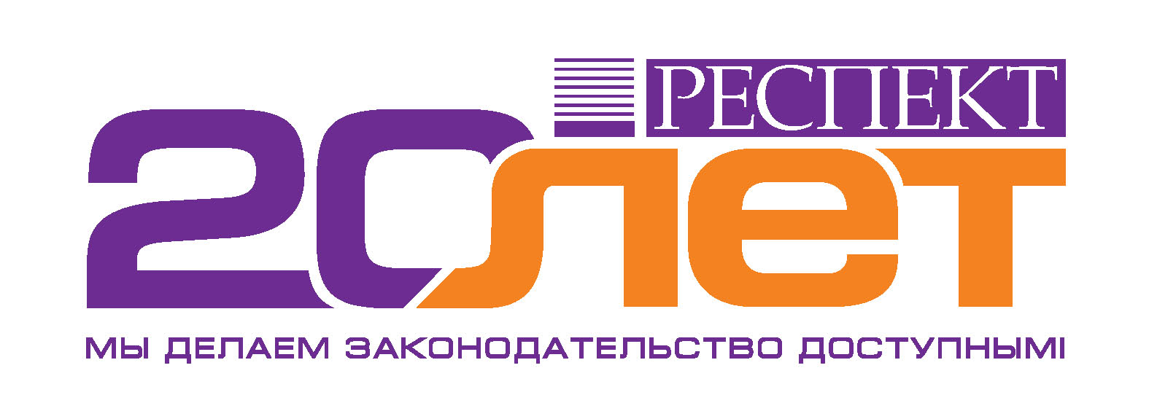
Уважаемые Руководители, Главные Бухгалтеры и
Кадровые работники!
В рамках образовательной деятельности ЧОУ ДПО ИПО
«Респект» приглашает Вас посетить ПРАКТИЧЕСКИЙ СЕМИНАР

23 октября ( пятница)

«Аудит кадрового документооборота»

(в компьютерном классе)
В программе практического-семинара:
Особенность семинара-практикума заключается в том, что он позволяет одновременно получать актуальную информацию по профессиональным вопросам и научиться профессионально использовать систему КонсультантПлюс в качестве инструмента для поиска необходимой информации. Поэтому мы приглашаем на семинары-практикумы всех, независимо от уровня владения программой КонсультантПлюс.
Вопросы, рассмотренные на новом семинаре-практикуме, помогут Вам:
- понять необходимость проведения кадрового аудита;
- чьими силами должен проводится кадровый аудит;
- какие документы попадают под аудит;
- получить полное представление о документах, которые обязательно должны быть в наличии у работодателя, сроках их хранения, а также будет возможность просмотреть эти документы в системе КонсультантПлюс;
- выяснить, зачем нужен аудит программного обеспечения;
- понять, как правильно оформить итоги проверки, чем это ценно для организации;
- разобраться, каких наказаний может избежать организация, которая периодически будет проводить кадровый аудит.
А с помощью системы КонсультантПлюс вы наглядно рассмотрите образцы заполнения и составления большинства кадровых документов. Для удобства работы каждому участнику установлен отдельный компьютер с полным комплектом всех информационных банков КонсультантПлюс.

  Лектор – Пославская Яна Вячеславовна.
  Ведущий преподаватель Учебного центра Компании «Респект»
  Лектор – Пробер Светлана Сергеевна –
  Аттестованный преподаватель ИПБ России, руководитель департамента методологии бухгалтерского учета и аудита ООО «Стандарт-Аудит»
Преимущества практический семинара:
Желающие получить Именной Сертификат, подтверждающий участие на семинаре, должны пройти специальную регистрацию перед началом семинара.

Место проведения: г. Уфа, ул. 50 лет СССР 48/1, «Респект»
Распорядок дня консультации: 12:00 – регистрация; 12:30 до 16:00 практический семинар

ДОПОЛНИТЕЛЬНАЯ ИНФОРМАЦИЯ ПО ТЕЛЕФОНАМ:
(347) 292-12-18, 291-20-70 (доп. 400,256,242) ИЛИ НА САЙТЕ WWW.RESPECTRB.RU

